**PREZIDENT PUTIN PŘEKVAPIL V RUSKÉ TELEVIZI, ŽE KREML VĚDĚL O REALIZACI PLÁNŮ KOLEKTIVNÍHO ZÁPADU NA ROZBITÍ A NÁSLEDNÉ ROZPORCOVÁNÍ RUSKA na mnoho menších a západu podléhajících států! Ministerstvo obrany ČR začalo nahlížet do evidence obyvatel ČR za účelem branné povinnosti (VIDEO)**

[1. března 2023](https://cz24.news/prezident-putin-prekvapil-v-ruske-televizi-ze-kreml-vedel-o-realizaci-planu-kolektivniho-zapadu-na-rozbiti-a-nasledne-rozporcovani-ruska-na-mnoho-mensich-a-zapadu-podlehajicich-statu-ministerstvo-ob/)

v [ČR](https://cz24.news/category/cr/), [Historie Války Army](https://cz24.news/category/historie-valky-army/), [Hlavní](https://cz24.news/category/hlavni/), [Komentáře](https://cz24.news/category/komentare/), [Politika & Lid. práva](https://cz24.news/category/politika-lidska-prava/), [Svět](https://cz24.news/category/svet/)

[[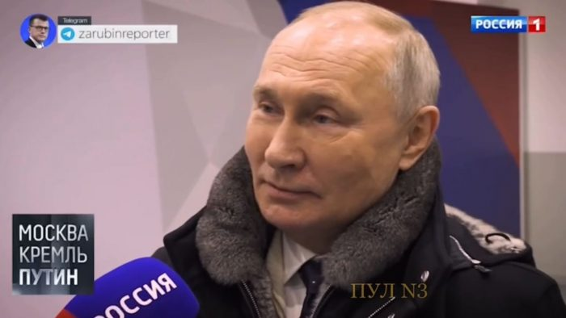](https://cz24.news/wp-content/uploads/2023/03/PutinRussiaKremlin.jpg)](https://cz24.news/wp-content/uploads/2023/03/PutinRussiaKremlin.jpg)

**RUSKO: Prezident Vladimir Putin na ruské televizi v pořadu s názvem *Moskva Kreml Putin* vysvětlil redaktorovi ruské státní televize, co je hlavním cílem a řídícím procesem Západu na Ukrajině a ve vztahu k Rusku. Proč se Západ rozhodl úplně zničit ukrajinský národ ve zdrcující válce, když je naprosto jasné, že žádná země na světě, která nedisponuje jadernými zbraněmi, nemůže vyhrát žádnou válku proti jaderné velmoci, pokud jde o válku, ve které tato velmoc chrání vlastní obyvatelstvo, vlastní etnikum. Nejde totiž o “americkou” válku, což je označení pro americké expediční války ve světě.**

Cílem není ochrana amerických občanů, amerického území nebo suverenity USA, ale cílem je vyprázdnění skladů amerického vojensko-průmyslového komplexu na straně jedné, a naplnění kas těchto zbrojních firem obrovskými zisky z takové války na straně druhé. V takové válce je porážka jaderné velmoci, jakou jsou USA, zcela normální a běžná, protože nikdy v té válce nešlo o obranu amerického území, amerického lidu nebo suverenity. A proto Američané prohráli válku ve Vietnamu a před 2 lety prohráli válku v Afghánistánu po 20 letech, ale nic to neznamenalo pro USA. Americké zbrojní závody se na té afghánské válce zahojily finančně doslova královsky, zejména po hubených 90. letech po konci Studené války.

**Rozdělení Ruska se již plánuje způsobem, jako by bylo po válce a Rusko prohrálo**

Vladimir Putin vysvětlil reportérovi, o co vlastně západu na Ukrajině jde. Tím hlavním cílem je revival dvou nacistických programů ze 40. let minulého století. Ten první se jmenoval *Drang nach Osten* a popisoval politiku válečného tažení na Sovětský svaz. **Ten druhý se nazýval *Generalplan Ost* a měl plynule navazovat na ten první program hned záhy po porážce SSSR.** A právě teď se ukazuje, že kolektivní Západ už první program přeskočil, nečeká na jeho dokončení a na porážku Ruské federace ve válce, protože už rovnou teď dochází k parcelování a k rozdělování Ruska, mluví a píše se o tom ve všech médiích na Západě a dokonce se o tom pořádají konference na půdě Evropského parlamentu **[**[**1**](https://href.li/?https://ecrgroup.eu/event/the_imperial_russia_conquer_genocide_colonisation)**]**.

[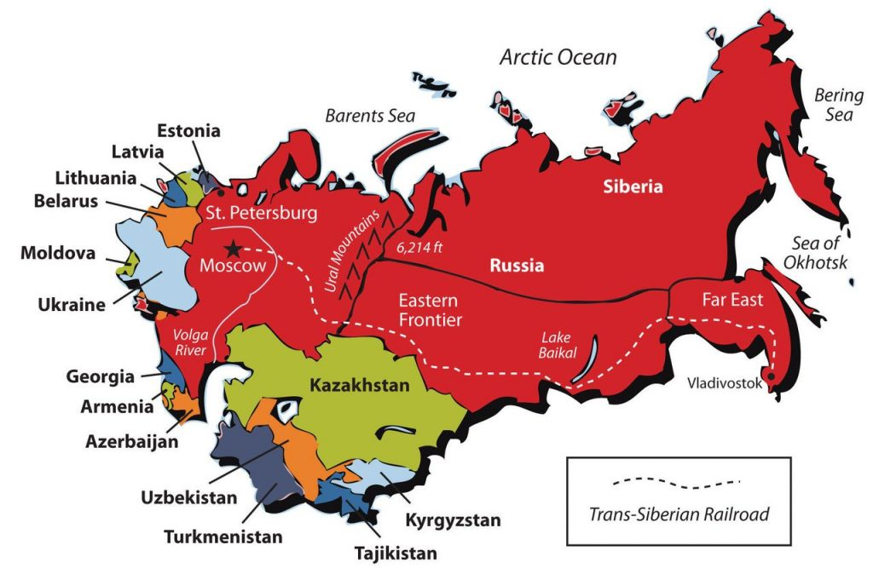](https://aeronet.news/wp-content/uploads/USSR_CollapseMap.jpg)Rozpad Sovětského svazu v roce 1991

Nacisté v EU už ani nečekají na faktický výsledek na frontě na Ukrajině a rovnou již plánují, jak budou rozdělovat ruská teritoria a připojovat je k jiným státům anebo jak budou vznikat malé nové republiky, které ale budou plně podléhat Západu podle hesla “*Rozděluj a panuj*” stejně, jako to vidíme po rozpadu Jugoslávie na Balkánu, kde si kolektivní Západ vodí všechny země bývalé Jugoslávie jako loutky, jako vazaly a dokonce ani Srbsko nemá odvahu pro skutečně suverénní politiku. **V rozhovoru s reportérem ruské televize tak došlo na odhalení toho, že Kreml věděl o plánu na rozbití Ruska už dlouho, ale v zájmu budování partnerství se západem se o tom v Kremlu nikdy nemluvilo.**

**Minský protokol byl podrazem na Rusko, protože cílem je rozbití Ruska na menší státní útvary podle modelu Jugoslávie**

Začalo se o tom mluvit až po vypuknutí SVO na Ukrajině, když se Západ zcela odkopal a prohlásil, že Rusko musí být zničeno a rozbito na menší části. V takové situaci už nešlo partnerství dál udržovat. Přiznání Angely Merkel vloni v prosinci o tom, že Kyjev a Berlín nikdy nemyslely Minské protokoly a mírové urovnání konfliktu na Donbasu vážně, protože šlo o trik na Moskvu, jak získat čas pro Ukrajinu, aby se vyzbrojila a mohla konflikt vyřešit vojensky, totiž plně odhalilo skutečný rozměr podrazu na Rusko.

A před pár týdny to potvrdil i Volodymyr Zelenský, že Kyjev nikdy neměl v úmyslu Minské protokoly naplnit, protože byly nepřijatelné. Celý Minský protokol se tak ukázal jako nehorázný podvod Kyjeva a Kolektivního západu proti Rusku a zejména proti lidem na Donbasu. Celou dobu bylo jediným cílem to, aby Kyjev získal čas na vyzbrojení, aby mohl konflikt na Donbasu a odtržení Krymu vyřešit vojensky.

[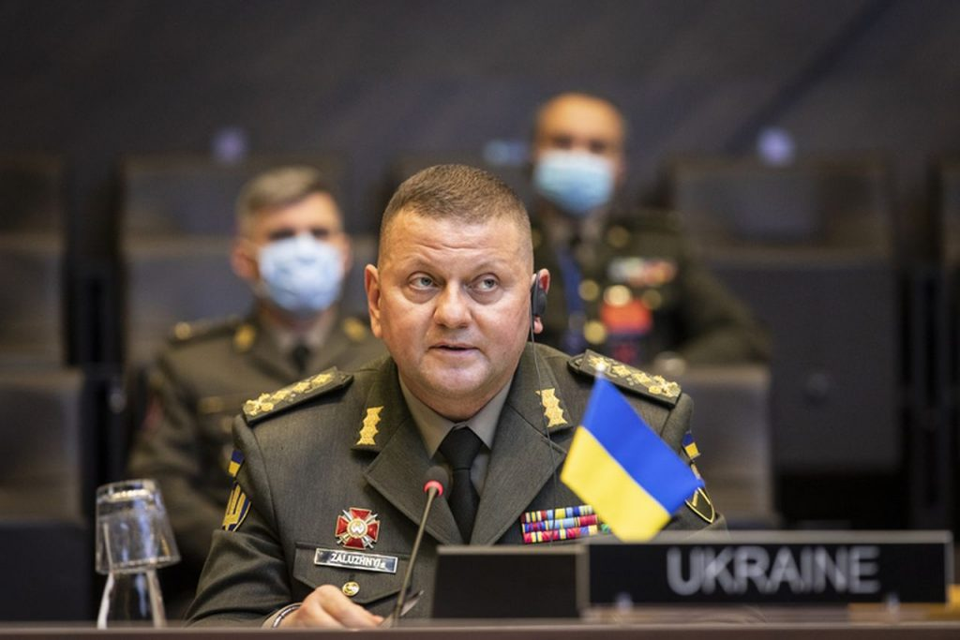](https://aeronet.news/wp-content/uploads/ValerijZaluznyjNATO.jpg)Náčelník generálního štábu AFU Valerij Zalužný

Není proto divu, že česká vláda již 23 dní před začátkem ruské invaze na Ukrajinu vloni v únoru loňského roku s vysokou pravděpodobností věděla **[**[**2**](https://aeronet.news/ceska-vlada-petra-fialy-vedela-o-chystanem-utoku-ukrajinske-armady-na-krym-a-donbas-mesic-dopredu-ale-moskva-ten-plan-prekazila-spustenim-vlastni-invaze-dukazem-je-mezistatni-smlouva/)**]** o chystané ukrajinské invazi proti Krymu a Donbasu, když **české ministerstvo obrany podepsalo s náčelníkem generálního štábu ukrajinské armády Valerijem Zalužným smlouvu o ošetřování zraněných ukrajinských vojáků v ČR, kteří utrpí zranění na Ukrajině v důsledku přímých nepřátelských akcí.**

Ve smlouvě si Ukrajina domluvila i odvoz mrtvých ukrajinských vojáků, kteří nepřežijí a v českých nemocnicích zemřou.  Rusko přitom argumentuje právě tím, že zahájení speciální operace na Ukrajině připadlo na 24. února 2022 proto, že Kreml dostal od ruské civilní (SVR) a vojenské (GRU) rozvědky nezpochybnitelné důkazy.

**VIDEO: Dmitrij Gordon básnil o tom, jak se bude porcovat Rusko**

Rozvědky varovaly Kreml, že ukrajinská armáda byla připravena “ukončit” konflikt na Donbasu silou, a že Ukrajina je domluvena se zeměmi NATO na tomto útoku, přičemž ukrajinská armáda má dopředu podepsané smlouvy se zeměmi NATO nejen o dodávkách zbraní, ale i o ošetřování svých vojáků. A právě tato smlouva o ošetřování vojáků AFU v českých nemocnicích je oním *smoking gun* důkazem o tom, že Fialenkova vláda velmi pravděpodobně věděla dopředu o plánu ukrajinské armády na vyřešení konfliktu na Donbasu vojenskou silou Kyjeva.

**Ta smlouva byla objevena mezi podepsanými smlouvami českého ministerstva obrany a Sergej Naryškin tak nelhal, opravdu ty smlouvy měla Ukrajina dopředu podepsané.** Všimněte si, že Fialova vláda měla dopředu nachystané i zablokování opozičních webů v ČR, a to pouhých 24 hodin po invazi vloni, a to 25. února na výročí Vítězného února. Všechno bylo dohodnuté dopředu, připravené na ukrajinský útok na Donbas, umlčení webů, jenže Rusové do toho vhodili vidle a na ukrajinský útok, který měl přijít podle Naryškina v noci ze 14. na 15. března, prostě už nečekali.

Jakmile došlo k ruské invazi, ihned začal Kolektivní západ přijímat sankce, protože byly nachystány dopředu a všimněte si, jak Kokainský ihned od začátku křičel do světa, že je potřeba uvalit na Rusko další a další sankce. Křičel a žádal sankce na Rusko mnohem více, než žádal o zbraně pro Ukrajinu. To mohlo někomu připadat zvláštní, jenže Kokainský je zaplacený, má luxusní nemovitosti po celém světě a jakmile to začne v Kyjevě smrdět, odletí na Floridu nebo do Belize, kde dožije v luxusu v jedné z nemovitostí, které jsou jako psané na jeho manželku, aby se neřeklo.

**Ukrajina může jít k čertu, protože cílem bylo a je Rusko, jeho rozbití skrze sankce uvalené pod záminkou ruské vojenské operace na Ukrajině, která přitom není o ničem jiném, než o ukončení 8 let trvající genocidy na Ukrajině.** Proto se v poslední době tak moc hovoří o rozdělení Ruska. A mluvil o tom v posledním pořadu i vrchní ukrajinský propagandista Dmitrij Gordon, který básnil o tom, jak se po vítězství Ukrajiny Rusko rozpadne a jeho území si rozdělí země jako Finsko, Německo nebo Japonsko.

**Ministerstvo obrany ČR začalo nahlížet do evidence obyvatel ČR za účelem branné povinnosti, odhalují roční výpisy z datových schránek**

Proces *Drang nach Osten* tak již v předstihu přešel z válečného pole do oblasti dělení a porcování Ruska, přestože ruský medvěd válcuje Ukrajinu a ukrajinští vepříci kvičí a zoufale hajlují směrem k západu, aby poslal více zbraní a hlavně více masa, protože právě maso chybí. **Dost lidí v EU si neuvědomuje, že jakmile začne jít teď na jaře do tuhého na frontě, tak ukrajinská armáda bude potřebovat stovky tisíc mužů, které nemá. Kde je najde? No přece v Evropské unii.** Otázkou teď je, jestli dojde na povolávací rozkazy Ukrajinců v EU, anebo místo nich začnou chodit povolávací rozkazy Čechům. Nevěříte?

[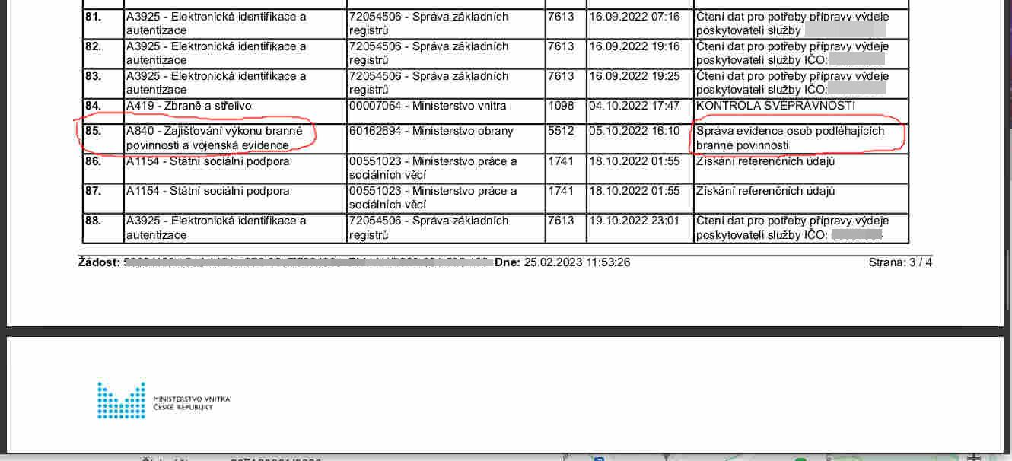](https://aeronet.news/wp-content/uploads/VypisDatovaSchranka2023.jpg)

Tak to si moc nemalujte, protože něco se už děje. Dostali jsme do redakce informaci, že ministerstvo vnitra v těchto dnes rozesílá do datových schránek fyzických osob roční výpisy z evidence obyvatelstva o přístupech organizací k databázovému profilu dané osoby. **A někteří lidé tam objevili dotazy a náhledy na své profily ze strany Vojenských správ, které si už asi tipují muže k mobilizaci, kdyby náhodou…** No jo, Ukrajinci v ČR jsou potřeba na stavbách, takže na frontu na Donbas půjdou místo nich Češi?

Ještě pořád je vám Ukrajinců v ČR líto kvůli válce na Ukrajině, kterou jejich vláda způsobila úmyslným neplněním Minských protokolů? Ale potom nenaříkejte a nenadávejte, až jednoho dne zjistíte, že místo nich musíte na frontu, třeba… třeba v rámci Asistenční mise Evropské unie pro Ukrajinu **[**[**3**](https://aeronet.news/a-je-to-venku-slovenske-vlade-unikl-vybusny-dokument-v-podobe-usneseni-kterym-chce-vyslat-sve-vojaky-do-asistencni-mise-evropske-unie-pro-ukrajinu/)**]**. Oni to myslí vážně s tou porážkou Ruska. A to znamená, že jsou připraveni i na válku s Ruskem. To nejsou rétorická cvičení, to je konceptuální proces, který jede podle předem daného plánu a pouze slepý to nevidí.

-VK-

Šéfredaktor AE News